应用手机微视频开展物理实验探究式教学

符柏涛

摘要：数字化教学离我们越来越近。如今，手机不仅可以通信，也可以用于教学。如何发挥手机中微信、微视频的功用，将其应用于物理实验探究式教学，不仅考验着社会的接受度，更考验着师生的智慧。实践证明，在教学中合理使用手机是有益的。笔者在物理教学中就尝试应用微视频，并在班级微信群中分享，寓教于乐，利于学生自助探究。
关键词：微信；微信群；微视频；物理实验
一、教学设计与案例实践
我们在物理八年级上册“密度与社会生活”教学中就应用了微信和微视频。“空调与暖气安放的位置，为什么？”对于这样的问题，通常教师会辅以图片展示为学生讲解。笔者则是让学生在课前使用手机拍摄家中的空调与暖气装置，基于已学密度知识先自行思考，完成微视频录制并在班级微信群中分享。这样，既调动了学生自主探究的积极性，又不影响课前预习。课堂教学中，教师设计了小组实验——通过测量密度来辨别“金元宝”的真假。为了监督与检查学生动手实验、填写实验数据等操作情况，笔者要求学生使用手机录制小组实验微视频（时长不超过3min），连同小组实验数据一起发送至班级微信群，以方便小组间交流与借鉴，也便于教师观察与整理。
笔者选择某中学八年级2班为实验班级（学生40人）应用微视频教学并与八年3班（学生38人）作对比研究。我们在观察表上记录学生的整体情况，再在微信教学后，通过测试掌握实验班级和对照班级的学习情况，并做分析评价。我们从“知识与技能”“过程与方法”“情感态度与价值观”三个方面设计教学目标。
表1 “密度与社会生活”教学目标
教学目标 | 知识与技能 | 1.知道温度对密度的影响。  2.能解释社会生活中与密度相关的简单问题。  3.通过分析实例，理解密度是物质的一种性质，并能应用密度知识鉴别物质。
教学目标 | 过程与方法 | 1.使用手机录制“家中的空调和暖气安放在了哪里，为什么？”的微视频并在班级微信群中分享，了解温度对密度的影响，体会密度知识在生产生活中的应用。  2.观察实验，拍摄微视频，记录本组实验数据，将视频和数据一并发送至班级微信群，培养观察能力、动手操作能力及分析归纳能力。  3.学会运用密度知识分析和解决生活问题。  4.在学习“密度与温度”的过程中，开展从一般性到特殊性的分析研究，学会全面认识事物的方法。
教学目标 | 情感态度与价值观 | 体验学习的乐趣，掌握科学方法，逐步形成科学创新意识。
教师结合课本中给出的关于密度知识的案例，分析社会生活中的现象，引导学生“从生活走向物理，从物理走向社会”。实验微视频第一部分是课前预习。“家中的空调和暖气装置安放在哪里，为什么？”教师要求每个学生针对问题录制一段微视频。在教学应用上，教师的主要作为：创设情境，引起兴趣；提供事实，构建知识；呈现过程，引起思辨；呈现实例，走进生活；归纳总结，巩固知识。教师也需要反思是否做到了“主题明确，思路清晰，生生展示，资源共享” 。
实验微视频第二部分是课堂实验。教师与几个学生共同调制“分层鸡尾酒”，并将实验过程投影至大屏幕上，便于距离较远的学生观察。同时，我们还将实验过程拍摄成微视频，发送至班级微信群，供感兴趣的学生课后学习。笔者让学生录制“测量金元宝密度辨别真伪”的小组实验微视频并拍摄实验数据，在微信群中共享。这样，学生可以在微信群中互查实验操作细节，无形中养成严谨的作风。教师还可以让学生相互参考实验数据，指出哪些数据记录或计算有误，让学生判断哪个小组的“金元宝”货真价实。整个教学活动，以学生动手实验、自主学习为主，教师从旁辅助，这也体现了以学生为主体的教学理念。
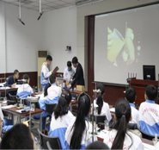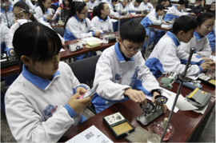
图1 师生录制调制“分层鸡尾酒” 图2 学生分组录制“测量金元宝”实验过程
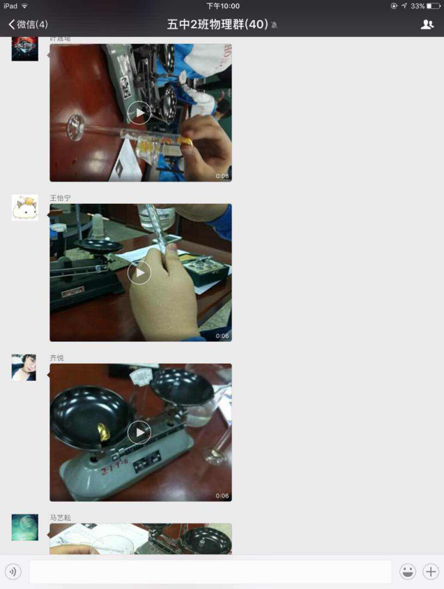
图3和图4 微信群中上传实验微视频和实验数据
二、教学效果测评
我们通过试题测评学习效果，通过观察法评价应用微信教学的实际效果。
（一）学习效果评价
教学实施后，教师设计试卷用以测评学习效果。为了评价学生能否利用“密度知识”解答生活中的现象，我们设计了4道选择题（总计20分）加以测试。

1.建筑物内遭遇火灾时，受困人员应采取弯腰甚至匍匐的姿势撤离火场，这样能够有效避免吸入有害气体或被灼伤。这是因为与房间内其他空气相比较，含有毒有害物质的气体（ ）
A.温度较低，密度较大，而大量集聚在房间的下方
B.温度较低，密度较小，而大量集聚在房间的下方
C.温度较高，密度较大，而大量集聚在房间的上方
D.温度较高，密度较小，而大量集聚在房间的上方
2.一把汤匙的质量是18.4g，体积是8cm³，则根据如下密度表，可以知道做成这把汤匙的材料可能是（ ）
物质 | 银 | 铜 | 铁 | 铝 | 陶瓷
密度（kg/m³） | 10.5×10³ | 8.9×10³ | 7.9×10³ | 2.7×10³ | 2.3×10³
A.铝 B.铜 C.铁 D.陶瓷
3.几种燃料的密度见下表，三辆完全相同的油罐车，分别盛满这三种燃料，下列说法正确的（ ）
 | 柴油 | 煤油 | 汽油
密度ρ/g·cm⁻³ | 0.85 | 0.80 | 0.71
油罐车编号 | 甲 | 乙 | 丙
A.甲车最重 B.乙车最重 C.丙车最重 D.三车重量相同
4.（多选）下列关于密度的说法准确的是（ ）
A.拍电影时倒塌的房屋用密度小的泡沫制作
B.空气密度的变化引起空气的流动从而形成风
C.由密度公式可知，物质的密度与质量成正比，与体积成反比
D.一块冰化成水后质量不变，密度不变

对学生进行测试后，我们将学生得分情况做了统计分析（见表2）。
表2 测评效果分析
班级 | 对照班级（八年级3班，38人） |  |  | 实验班级（八年2班，40人）
题目 | 得分 | 人数 | 比例% | 得分 | 人数 | 比例%
第1题 | 5 | 21 | 55.3 | 5 | 30 | 75.0
第2题 | 5 | 6 | 15.8 | 5 | 15 | 37.5
第3题 | 5 | 23 | 60.5 | 5 | 34 | 85.0
第4题 | 5 | 9 | 23.7 | 5 | 18 | 45.0
通过分析数据可知，试行“运用微信自主实验探究”模式教学的实验班级学生的成绩相较于运用“教师讲、学生记”传统教学法（对照班级）的学生成绩，在一定程度上有所提升。每题得分为5分的人数比例，实验班级比对照班级高了近20％。这说明，运用微信教学有助于学生完成物理课堂学习，能够帮助学生更自主地、更有针对性地、更有效地掌握实验过程及实验中的重点、难点和易错点。
（二）应用效果评价
问卷调查表明，学生学习的主动性与参与度都非常高，课堂气氛也较为活跃，整堂课轻松、流畅，一气呵成。此外，微信群的使用实现了师生间、生生间随时随地共享资源。
表3 学生课堂情况反馈表
观察项目 | 等级效果
观察项目 | A | B | C | D
学生主动性 | √
学生课堂参与度 | √
倾听教师讲解 |  | √
倾听同学意见 | √
提出问题 |  | √
表达个人观点 |  | √
深入学习欲望 | √
三、分析与总结
（一）微视频在物理教学中的优势
1.微视频是学生自主探究的辅助工具。
当今社会，物质生活极大丰富，几乎每个家庭都配有智能手机。几乎每个人都使用微信，而利用微信又可以随时随地地、简单快捷地录制微视频，同时还可以创建微信群，实现资源再共享。在日常教学活动中，学生可以自主地、开放地、创造性地设计实验。学生可以将设计好的实验，利用课余时间实施并使用手机拍摄成微视频。我们也鼓励学生和家长一起录制家庭实验小视频，并在班级微信群中分享。课堂上教师与学生可以一起分享微视频，课下学生间还可以交流，这样就实现了资源的充分共享。
通过实验拍摄训练，学生的自身实验设计能力得以提高，并体验了学习的快乐，有很强的成就感。教师也可以制作一个较为精彩的实验微视频，将其作为范例呈现给学生，以激发学生兴趣。运用微信开展探究式教学改变了传统课堂“教师讲、学生记”的形态，转变成学生自主学习、自主探究、自主实验，生生互动、资源共享、最终共荣的新模式。
2.微视频在实验教学中的辅助作用。
物理实验是物理课堂教学中的重要内容。传统课堂中“教师演示，学生观察”，往往会遇到以下几个问题：①无法让全体同学熟悉实验操作；②教师在操作实验时，很难做到让每个学生都观察清楚；③有些实验操作困难，如“摩擦起电”易受天气影响；④在学生实验时，流程比较混乱，导致实验成功率不高；⑤在一些带有危险因素的实验中，如“探究固体熔化过程中温度的变化——海波和石蜡熔化现象”，学生如操作不当，可能造成事故。
我们将微视频拍摄应用于物理实验教学，则可以使每个学生更透彻地了解实验流程和操作细节。教师可以将演示实验，分段、分步拍摄成微视频，发送至班级微信群中共享。这样，不但可以提高实验的成功概率，还可以减少学生实际操作中的不稳定因素。另外，微视频内容短小，学生在课上学习一遍之后，还可以根据自身情况，回家后，在班级微信群中反复观看并学习，甚至还可以自制教具在家中模仿教师实验。学生可以在微视频教学的支撑下自主拓展多方面的能力。
3.微视频教学推动教师专业技能的发展。
教师参与实验微视频的设计与制作，可以一定程度上提高教师的综合专业技能。首先，教师需要在实验微视频的选题和设计上，做好充分准备与课前预设。在此过程中，教师能够更加深入地、客观地审视自身的教学预设与过程，从而提高自我。其次，设计与制作实验微视频还能够帮助教师分析教学目标和教学重点、难点，不断丰富自我，接触先进教学方法，提升教学设计能力。最后，在教学过程中，师生间还可以做到“同行、同学、同进步”。在与学生不断磨合、配合、融合的过程中，教师能及时反思。教师在实践中摸索，在反思中进步。总之，教师在整个过程中，会经历“设计—开发—实践—反思—修改—再实践—再反思”循序渐进、螺旋上升的过程，会不断提高自身的教学能力和研究水平。
（二）微视频在教学中存在的问题
将微视频应用于教学中，虽然能够提高学生的自主学习和探究能力，但同时也存在一些弊端。
1.学生自律性相对较差。
回到家中，一部分自律性较差的学生会以“使用微信观看班级群内共享资源”为理由，向家长索要手机，并长期使用，但实际上是将大部分时间用来玩游戏、看电影或者聊天。这样，不仅没有起到辅助学习的作用，反而造成学习成绩大幅下滑。所以，学生是否自律是影响手机微信能否合理使用的首要条件。
2.微视频应用方式单一。
微视频在实验教学中的应用方式比较单一，一般只应用在课堂实验展示环节，在实验教学方面缺乏创新。微视频的单一应用，会逐步导致课堂教学枯燥乏味，无法长期激发学生学习物理的积极性。
3.优质的实验微视频资源匮乏。
优质的实验微视频，需要做到选题合理聚焦、教学设计精致，有所创新且制作精良。目前，很多教师的实验微视频资源，主要来源于网络下载或同事的给予，大多不能真正满足具体教师、具体学生的具体需求，导致实验微视频教学效果并不理想。
4.微视频教学反思。
班级中学生人数较多，学生的基础、能力等多方面均有差异，微视频教学也不易满足学生的个性化需求。在传统实验授课环节中，教师可以随时观察学生的学习情况，并调整实验教学进度。用微视频授课，教师很容易忽视学生的真实学习、知识掌握、情感因素等方面的情况，而慢慢变成“自我授课”。另外，学生的自我约束能力及自主学习能力有限，教师很难控制、评价学生观看微视频的投入程度和学习成效。
应用微视频开展物理教学，还处于探索阶段，在应用的过程中，可能还会遇到新的问题、新的挑战，这些问题还需要教学研究者、学科教师及相关学者共同努力来解决。

参考文献：
［1］孔庆岩.高中信息技术学科微课程的设计与应用研究［D］.首都师范大学.2014.
［2］蔡凌飞.高中物理“微课程”的设计与实验——以电磁学部分为例［D］.江苏苏州大学.2014.
［3］帷小蕊.微课在银川市小学语文中的应用研究［D］.银川：宁夏大学.2014.

（作者单位：天津市第五中学）

